BILKY VENTILE MIXTE

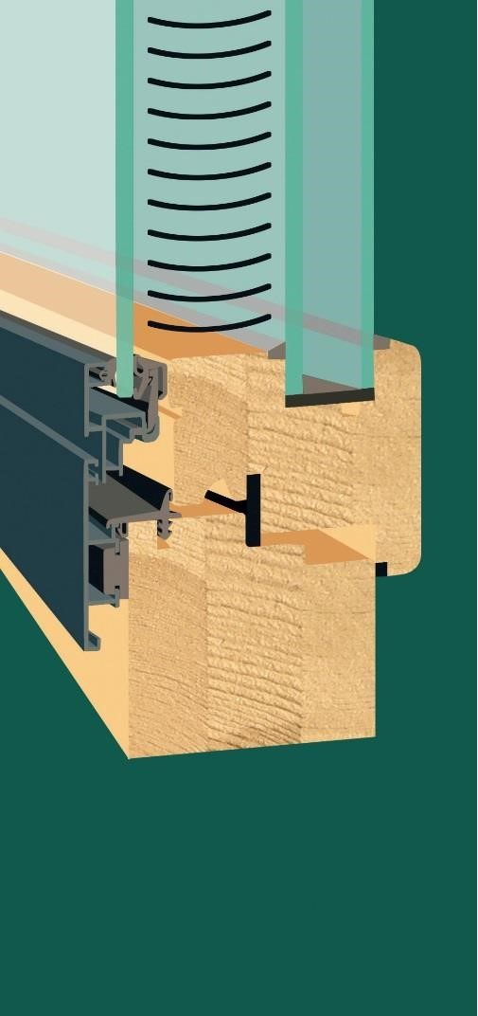
- Lamellé collé : Pin sylvestre, Mélèze, Chêne Bois Exotique Rouge
Essences éco-certifiées selon les normes PEFC et FSC
- Dormant et ouvrant bois en 84x80
- Assemblage par double enfourchement inversé et par colle classée D4 résistant à l’eau
- Capotage alu soudé RAL selon gamme aux normes Qualicoat® avec partie amovible pour accès au store
- Quincaillerie Ferco® GU avec protection FerGurad® argent qui correspond à la classe 3 de la norme NF
EN 1670. (quincaillerie visible ou invisible)

- Double vitrage (faiblement émissif + gaz argon) dont une face trempé avec certification CEKAL® + 1 simple vitrage extérieur
- Intercalaire Warmedge®
- Store vénitien intégré électrique
- Silicone non corrosif, sans solvant et résistant aux intempéries
- Finition d’usine monocolore avec lasure à base d’eau, garantie 7 ans. Excellent pouvoir couvrant, haute résistance à l’usure, protection par absorption des UV, protection contre la décoloration du bois et réduction de l’absorption d’humidité
- Classement A.E.V : A*4 E*5A V*C2
- Uw ≤ .3 W/m²K (λ=0.13)

1 BIS, ROUTE DE SOCX ZONE DU BIEREN DYCK 59380 BIERNE TEL : 03 28 24 91 91 – FAX : 03 28 60 38 33 SIRET 750 424 756 00013

